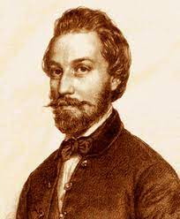
Illés György
Jókai titkos szerelme
Balatonfüred

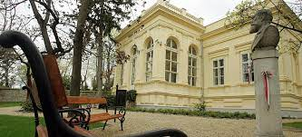
Jókai a fővároson kívül legszívesebben Balatonfüreden tartózko-dott, ahol 1867-től 1887-ig húsz évet töltött el. Jókai gyermekkorától kö-högős, tüdejére érzékeny volt. Felesége testvérének férje, Huray István orvos, a balatoni klímát alkalmasnak találta Jókai gyógyítására. Lipták Gábor írja: Eötvös Károly szerint Huray azért is tanácsolta Jókainak a füredi letelepedést, hogy kigyógyuljon régi súlyos hörghurutjából. Jókai az évek során nagyon megszerette a szelíd szépségű balatoni tájat, a csendes fürdőhelyet, s 1867-ben a kiegyezés évében megvásárolja füredi telkét.
Unokahúga, Váli Mari ezt jegyezte fel a füredi telekvásárlásról: …Móric bátyám… azzal a nevezetes hírrel jött haza füredi látogatásából: – Villatelket vettünk mi is Hurayék szomszédságában. Nénétek már csináltatja az ott emelendő nyaraló tervét, talán még ez évben bele is kezdhet az építkezésbe.
Mikszáth a füredi telekvásárlás időszakát nevezi „Jókai arany-korának”. Nagy regényei ebben az időben jelennek meg, két lapja az Üstökös és a Hon önti a pénzt.
Jókait nagyon boldog-gá tette a villa gyors fel-építése.
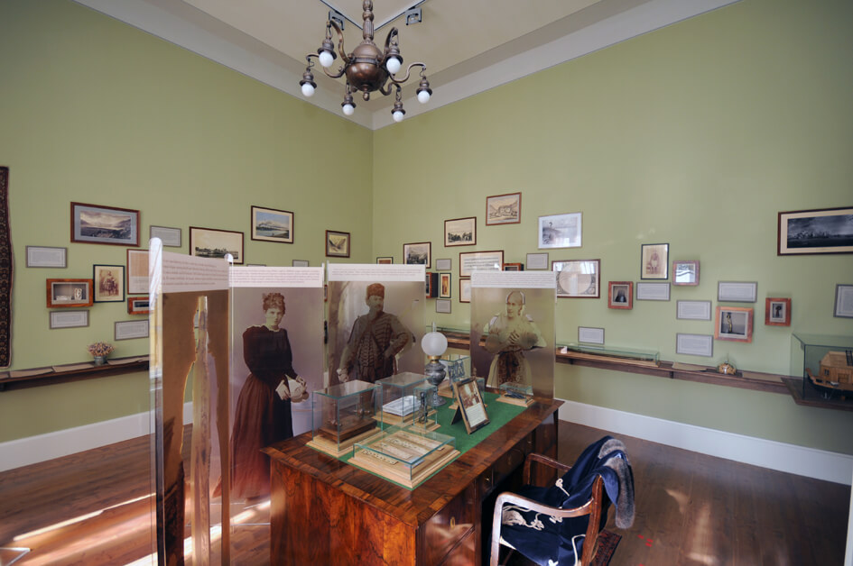
Móric bátyám igen örült neki – írja Váli Mari –, hogy feleségének most már minden kényelme meglehet a balaton-füredi pompás új villájukban, melybe már a fürdőidény elejé-vel beköltözhettek. Mikszáth szerint valóban jót tett Jókai-nak a friss, hegyi levegő, és a balatonfüredi homok. Jókai füredi napjai java-részt alkotómunkával tel-tek. Legkedvesebb regényét, az Aranyembert-t is itt írta, állítólag mindössze nyolc hét alatt.
A „nagyregények” a Szegénység útja, az Asszony kísért, Isten kísért, A kőszívű ember fiai, A szerelem bolondjai, Fekete gyémántok, És mégis mozog a föld, A jövő század regénye, Enyim, tied, övé, Szabadság a hó alatt, Szeretve mind a vérpadig, A lőcsei fehér asszony, itt születtek a füredi házban. A különböző lapokban gyakran jelentek meg balatoni tárgyú írásai: A Balaton vőlegé-nyei, Balatonfüredi levelek, A befagyott Balaton, Balatonfüred és Balaton jövője.
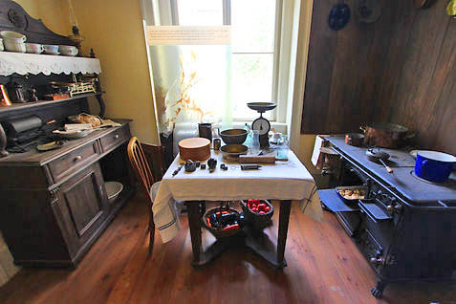
Jókai reggeltől estig dol-gozott, Laborfalvi Róza pe-dig Füreden is háziasszony maradt. Mégpedig nem is mindennapi! Ritkán lehetett látni őket a sétányokon, tár-saságba csak kivételesen jár-tak, vendégeket sem fogad-tak gyakrabban. A csendes családi estéken ‒ Váli Mari szerint ‒ Jókai nagy gyönyörűségükre szépen énekelt, amit idegenek előtt sohasem tett.
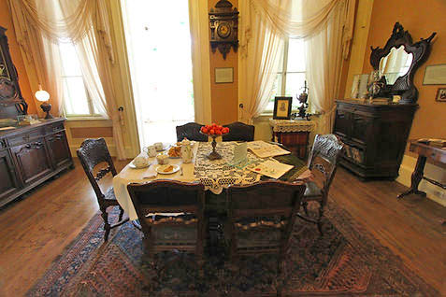
Róza asszony gondosan megszervezte a háztartást, felügyelt a kofákra, akik házhoz vit-ték a húst, gyümölcsöt, te-jet. Ezek közül Jókai írásai-ban is többször találkozha-tunk Rókánéval, aki a fi-nom balatoni fogast és sül-lőt szállította. Róza nem-egyszer zavarta meg regény-írásba merült férjét, hogy megbeszélje vele, miként készítse el Rókáné halait, amit azután egészen másként főzött vagy sütött meg. Máskor a barom-fiak drágasága miatt kesergett, a szálkás babra panaszkodott, egyszóval igazi háziasszony volt, aki megsértődött azon, hogy az író műveinek német kiadója, Otto Janke nem kedvelte a magyaros ételeket. Róza szívvel-lélekkel sütött-főzött, befőtteket rakott el, tésztát és gombát szárított, hogy háza népét minden jóval elláthassa.
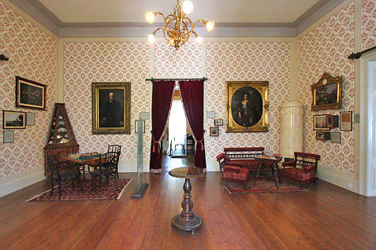
Eötvös Károly őszin-te szeretettel írt a Jókai-házról:
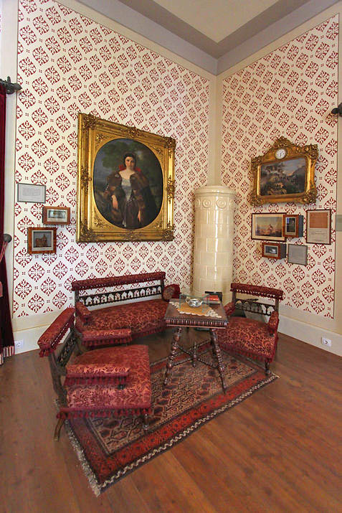
Néha minden szoba, szék, asztal úgy tele volt mindenféle konyhai és élés-tári készséggel, valamint Jókai szobája is papirossal, levéllel, kézirattal, újsággal és könyvvel, hogy ha oda-mentünk, alig tudtuk a kalapunkat hová tenni. De meleg szívet és jó szót mindenki talált.
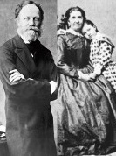
Minekután Laborfalvi Róza nyugalomba vonult, egyre több időt töltött kedvenc nyaraló-helyén. Sőt, többször fellépett a füredi szín-körben. Jókai rendszerint a hétvégén utazott le Pestről. Siófokig vonattal, onnan pedig hajóval keresztül a Balatonon. Ilyenkor felesége telesz-kópon figyelte a közeledő hajó érkezését és a hajó orrában messziről kendőt lobogtató férjét. Jókai kedvenc teleszkópja, mellyel a csillagos égbolt rejtelmeit vizs-gálgatta, ott áll ere-deti helyén, az egy-kori villa, a mai Jókai-emlékmúzeum Balaton-ra néző ablaka előtt.
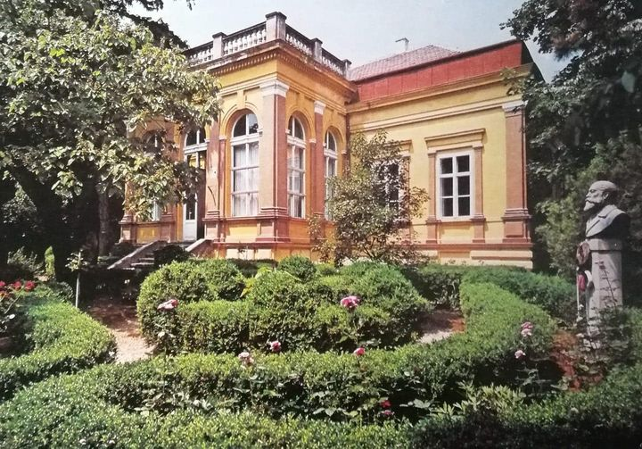
Laborfalvi Róza 1886-ban utolsó nyarát töltötte a Balatonon. Most már boldogan halok meg! – mondotta, amikor a legkisebbik Róza, (Laborfalvi Róza leányának gyermeke, a későbbi Feszty Árpádné) örökbefogadásáról szóló okmányt meglátta. S alig telt el három hét, amikor 1886. november 20-án meghalt. Meghalt a „legszebb Gertru-dis Magyarországon” – írták a lapok. Jókai szinte bele-rokkant felesége elvesztésé-be, és lánya tanácsára a fü-redi villát 1887-ben eladta. Nem volt már kinek a kedvé-ért odautazni. A füredi háza-mat valóban el akarom adni, mert egyedül, magamban mit csinál-jak abban a nagy üres várban?
A villát Michelini János veszprémi kereskedő vásárolta meg mindössze 13 ezer forintért.
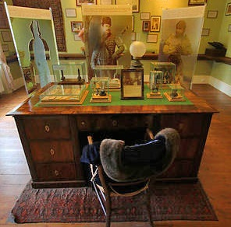
A füredi villa tizenkilenc esztendeig maradt idegen kézen. 1908-ban az író bátyjának unokája, Jókai Ihász Miklós vásárolta vissza 46 ezer ko-ronáért. 1954-ben, Jókai halálának ötvenedik évfordulóján Emlékmúzeummá nyilvánították az épületet, és benne állandó jellegű kiállítást rendeztek be. Ma, sok-sok évtizeddel az író ha-lála után, a hajdani füredi villa Jókai és Laborfalvi Róza legkedvesebb tárgyait, bútorait és műveit őrzi.
Számos becsben tartott Jókai-relikvia között ott áll az íróasztala is, amely végigkísérte alkotóútját. Min-dig ketten vagyunk: én és a munkám – vallotta. Sok jó volt, amit szerettem ezen a világon, sok elmúlt már belőle: a többit itt kell hagynom. Megnyugszom benne. Hanem, hogy az íróasztalomat itt kell hagyni – azt sajnálom.
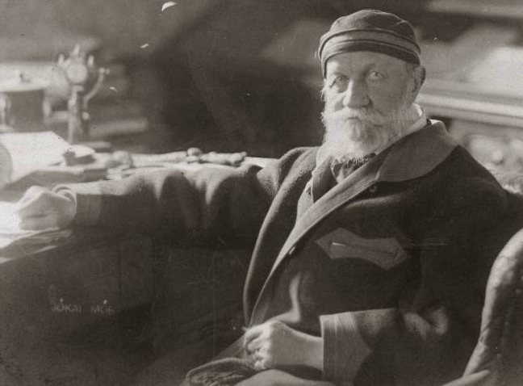
Az egykori villa ott áll, nem messze a vízparttól, mellette út vezet a hajóállomáshoz és a híres füredi sétányra. A villa ablakából zavartalan kilátás nyílik a vízre. Az arányos, szép vo-nalú épület előtt meglehetősen nagy kert, s fák állnak, amiket Jókai maga ültetett. A ház, öt nagy szobájával, tágas előcsarnoká-val kényelmes otthona lehetett Jókaiék-nak. Az évtizedek forgatagában még a kerti szerszámok sem kallódtak el, ott függenek üveg alatt a hátsó veranda falán.
1904-ben Jókai kezéből végleg kihullott a varázstoll, amellyel hat évtizeden át oly csodálatos történeteket vetett papírra. Képzeletének szülöttei voltak valamennyien, ám egyszer mégis ‒ Mikszáth Kálmán szerint ‒ beleszőtte saját életét egyik regényébe, Az aranyember-be.
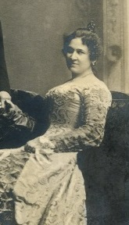
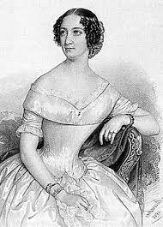
Volt egy harmadik szerelem? Valóban élt egy harmadik? És ki volt Jókai életének harmadik – sorrendben második – szerelme? A közvéle-mény csak kettőről: Laborfalvi Rózáról és Nagy Belláról tud, de a kortárs Mikszáth diszkréten fel-lebbentette a fátylat a homályban rejtőző titokról. Volt ugyan még egy szerelemnek induló idill Jókai életében: a korán elhunyt Komáromi Etelka. De az ifjúkori érzés nyomokat nem hagyott maga után, fellángolás volt csupán. Az a bizonyos „har-madik” egészen más volt: férfiúi szerelem, amely örökre fennmaradt az irodalomban.
Az olvasóközönség Jókai két nagy szerelmét – az ifjú férfiúét és az alkonyatát töltő öregedő íróét végigkísérte. Arról viszont kevesen tudtak, hogy a kettő között, az író álmodozó egyéniségéhez hűen, csendesen kinyílt egy másik szerelem is. Olyan, amilyent Jókai mindig is szeretett volna, amire igazában vágyott: két, egymásnak teremtett szív kapcsolata, a test és a lélek harmóniája. Ám az első és utolsó szerelméről ez nem mondható el. Talán a harmadik, talán a legtisztább, a legigazibb és teljes életre szóló lobogás lehetett volna?
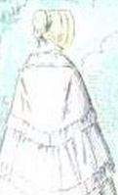
A titkos idillről Mikszáth Jókai élete és kora című művében ezt írta: …biztosan merjük állítani, hogy a bűbájos Noémi és a Tímár Mihály belső világa a Senki szigetén másünnen fakad. Ez talán az egyetlen regénye, mely közvetlen a Jókai élő érzéseiből táplálkozik és nem pusztán a fantáziájából.
Hogyan is kezdődött? Még Pesten a Stáció utcában indult el, azután Balatonfüreden, Arácson folytatódott. S végül a meráni temetőben végérvé-nyesen lezárult. Az első és utolsó szerelem között, homályba burkolózva rejtőzik ma is. Csak ők ketten, Ottilia és Jókai tudnának erről mesélni. Amit tudunk, Mikszáth írta meg.
Egy, vagy legfeljebb másfél évvel „Az aranyember” megalkotása előtt egy honvédezredes özvegye kereste fel Jókait a Stáció utcai házában, és fölkérte, hogy vállalja el gyermekei fölött a gyámságot. Többször megfordult ott ebben az ügyben. Jókainé megtudta, ellenezte és megígértette férjével, hogy semmi esetre se fogadja el a gyámi tisztet. Jókai ugyan megígérte, de később mégis elvállalta, és felesége előtt most már titokban tartotta, s hogy az asszony ne járhasson hozzá, ő kereste fel a lakásán, ahol az két gyermekével, fiával és szép szőke leányával, a 18 éves Ottiliával élt. A gyámatya látogatásai egyre sűrűbbek lettek, míg a kapcsolat kölcsönös szerelemmé vált. S amikor az anya gyorsan, várat-lanul meghalt, a két gyermek gondja Jókai nyakába szakadt.
Jókai ez idő tájt negyven és ötven között járhatott, Laborfalvi Róza pedig az elvirágzás korában. Az érett férfi meglátta az üde fiatalság ártatlan báját Ottilia arcán. Jókai számára nehéz idők következtek. Ő Laborfalvinak esküt tett: Jókai pedig lelkiismeretes, becsületes ember volt, aki esküt nem szegett meg soha. Most sem tette, de a szív szavát elnémítani nem lehetett.
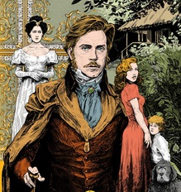
Ottilia tüdőbetegségben szenvedett, ezért anyja halála után Jókai a lányt Balatonfüredre vitte gyógyulni. Ott titokban lakást bérelt számára. A helyi szóbeszédből valami eljutott Róza asszony fülébe, ekkor Jókai nem várva meg a teljes leleplezést, a leányt átköltöztette Arácsra. Mikszáth erről így emlékezik meg:
…napjainak szabad részét a bájos leányka oldalán töltötte, odaálmodva magát vele a Senki szigetére. A kisasszony is ábrándos, költői természetű lány volt, valóságos képmása „Az aranyember” Noémiájának. Amiről nappal beszéltek, amit éreztek, amit gondoltak, azt este a költő beleöntötte „Az aranyember”-be. Így készült a regény; az egyik a világ számára, a másik nagy titokban.
Csak ők ketten ismerték érzéseiket, amelyről senki sem tudott. Csakhogy egyszer minden titok kiderül, s ez is napvilágra jutott.
Az érzelmek világa bonyolult. Egy életben hány szerelem jár egy embernek? Egyetlen? És az a sírig? A szerelem jogán lehet-e kegyetlen, kíméletlen a régivel az új érzelem rabja? Jókai mindezeket a kérdéseket nyilván végiggondolta, és azután a sorsra bízta magát, amely a problémát végül is megoldotta. Igaz, fájdalmasan.
Arács után Jókai Meránba küldte Ottiliát további kezelésre, de ide már nem tudott utána menni, Róza asszony árgus szemei követték. A fiatal lányon azonban már az Alpok tiszta hegyi levegője sem tudott segíteni, és néhány hónap múlva meghalt.
A tanítóné – írja Mikszáth – a haldokló, ágyán kijelentett akaratához képest, egy csomagban visszaküldte Jókainak a tőle származó emléktárgyakat, és lángoló hévvel írt szerelmes leveleit. A meráni csomagot – nem lévén otthon Jókai – a felesége bontotta fel, s látván a kétségbevonhatatlan bizonyítékokat, és bár a hajfürt, amelyet Ottilia az aranymedalionnal visszaküldetett, már egy legutolsó fürtje lehet a költőnek: az izzón lobogó szenvedély veszedelmesen hasonlít a legelső szerelmekhez.
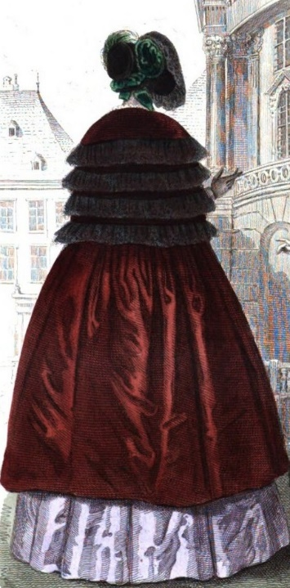
Egy bizonyos: Jókainak és Ottiliának egymás iránti szerelme nem az ő akaratukból szűnt meg. Ha ott, Meránban nem történik meg a tragédia, talán másként alakult volna Jókai további sorsa is. A nagy álmodó csak gondolatban járulhatott ezután is a kis alpesi városka temetőjébe, hogy elbúcsúzhassék az álmaitól, a szerelmétől. De Ottilia Az aranyember Noémijában örök időkig élni fog.
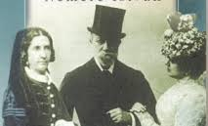
Az életrajzírók, az irodalomtörténészek írása-ikból sorra kihagyják e romantikus közjátékot. Az ő számukra csak két, házassággal végződött szerelem létezett. Ez a két házasság rendkívüliségében na-gyon hasonlított egymásra. Az álmodozó, nem gyakorlatias fiatalember első alkalommal egy nála nyolc évvel idősebb, tapasztalt színésznőt vett el, hogy később, a második házasságában magánál ötvennégy évvel fiatalabb nő le-gyen a hitvese, aki ugyancsak színésznő volt.
A meráni sírnak nyoma veszett, Jókai szerelmének földi maradványai elporladtak. Hogy ki nyugszik ott lent az Alpok köves földjében, nem tudja senki. Aki erre felelni tudna, az néhány száz kilométerrel távolabb egy másik temetőben, díszes síremléke alatt alussza örök álmát.

